

**Ивановская СОШ СП МАОУ Южно-Дубровинская СОШ**

**Программа**

**ЕДИНОГО МЕТОДИЧЕСКОГО ДНЯ**

**"Единый подход в решении актуальных задач современного образования"**

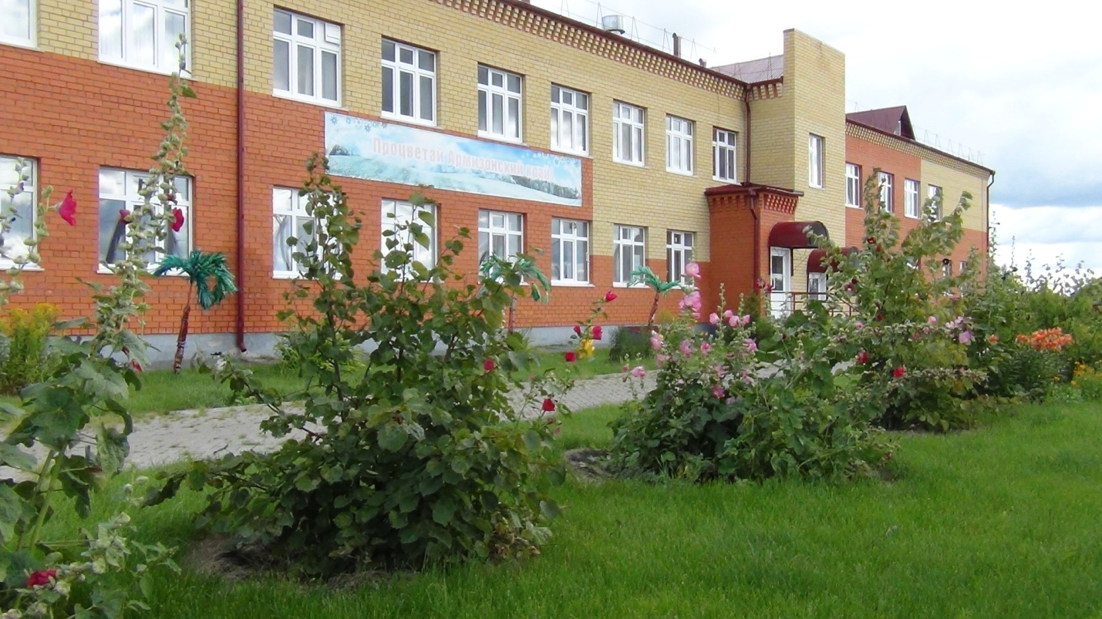

***2023год***



**29сентября 2023 года**

|  |  |  |
| --- | --- | --- |
| 09.10 – 09.20 | Встреча и приветствие участников единого методического дня (1этаж рекреация) | |
| 09.20 – 09.30 | «За чашкой чая» (на радиоволне «Школьные известия») | |
| 09.35-09.45 | Посещение выставки «Дары осени» (хобби учителя) 1этаж. | |
| **Трек: «Представление лучшей практики»** | | |
| 09.45-10.00 | Трансформация образовательного пространства как способ личностного развития школьника и повышения его учебной мотивации. заведующая школы Сурова Т.В. | |
| **Трек: «Образовательная деятельность, уроки, внеурочные занятия, тематическая перемена в современных тенденциях»** | | |
| 09.45-11.25  ОДО | 1. «День дошкольного работника» (старшая и подготовительная группа), воспитатель Сурова О.С.  2.Семинар на тему «Внедрение метода интеллект-карты в образовательный процесс ДОУ» воспитатель Сурова О.С.  Форум . «Ориентиры детства как продолжение пути саморазвития»  (Обмен опытом воспитателя детского сада «Родничок» Лукиной Е.С. | (1этаж) |
| 10.00 – 10.40 | Урок по окружающему миру в 4 классе по теме: «Экологические проблемы» учитель МихайловаВ.Н.(1этаж библиотека) | Урок истории в 6 классе по теме:  «Торговля в средние века» 6класс.Учитель Логинова Т.А.  (2этаж кабинет информатики) |
| 10.45-11.25 | Урок в 3 классе по теме «Решение задач с величинами «цена»,«количество»,  «стоимость»»учитель Степанов М.В. (1этаж библиотека) | Урок русского языка в 6 классе по теме «Текст и его признаки» учитель Раишева Н.Н.(кабинет информатики) |
| **Трек: «Методическая мастерская»(обмен опытом лучших практик)** | | |
| 11.25-12.05 | Мастер-класс по внеурочному занятию( «Изготовление окопных свеч) учитель Севастьянова А.Ф.( (1этаж рекреация) | |
| 12.05-12.10 | «Формирование функциональной грамотности в начальной школе» учитель Степанова Н.М. (дня (1этаж библиотека) | |
| 12.10-12.15 | «Цифровые ресурсы в уроке»учитель Михайлова В.Н. (1этаж библиотека) | |
| 12.15-12.25 | «Естественно- научная школа(обобщение опыта)» учитель Плоских А.Г.(2этаж кабинет информатики) | |
| 12-25-12-30 | Подведение итогов | |
| 12.30-13.00 Обед (обеденный зал) и отъезд участников ЕМД | | |